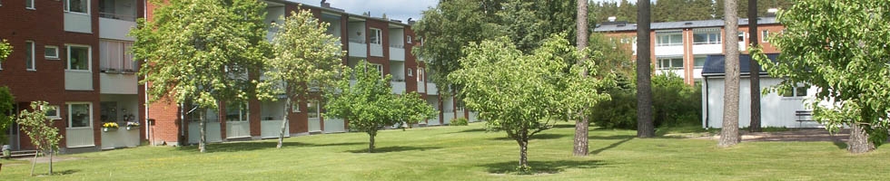

**Nr 2 2021-12-10**

**Lötenbladet**

**Information till bostadsrättsföreningens boende.**

**Nu har vi kommit igenom rotrenoveringen utan allt för stora överraskningar. Det som har hänt är att några lägenheter har haft vattenskador som måste åtgärdas innan själva rotrenoveringen kunde färdigställas. Tyvärr är det så att Pandemin inte är över och det gäller fortfarande att hålla avstånd och att tvätta händerna.**

**Föreningsstämma:** 16 september 2021 hölls årets föreningsstämma i

Alfreds Nobels Björkborn, ca 20 personer deltog i årsstämman.

Styrelsen för 2021–2022 består av följande ledamöter;

|  |  |
| --- | --- |
| **Befattning** | **Namn** |
| Ordförande | Ove Eriksson |
| Sekreterare | Kerstin Karlsson |
| Ledamot | Britt-Marie Silversund |
| ledamot | Håkan Tholson |
| Ledamot | Mikael Johansson |
| Ledamot | Lars Andersson |
|  |  |
| **HSB representant** | Johan Röjare |
|  |  |
| **Valberedning** |  |
| Sammankallande | Christer Wallqvist |
|  | Therese Ekdahl |
| **Revisor** |  |
| Ordinarie | Ann-Kristin Karlsson |

**Avgifterna: Styrelsen beslutade vid styrelsemötet i november att höja avgiften för hyran med 2%** **från och med 1/1-22**

I toaletten **skall inte annat än det som är avsatt att hamna i toalettstolen (kiss, bajs och toalettpapper) exempel på sådant som inte skall hamna där är:**

**Hushållspapper som inte löses upp som toapapper gör, hushållspapper kan innebära stopp i toaletten**. Även bomullspads, våtservetter, bindor, tamponger, snus, cigaretter

Inte heller bindor, tamponger, tandtråd eller tandpetare skall slängas i toaletten

Snus, cigaretter olika kemikalier samt mediciner, hör inte hemma i toaletten.

**Kattsand Skall inte tömmas i toaletten, kan också innebära stopp i toaletten. Kattsand skall slängas i soporna.**

**Flytspackel: Är inte heller lämpligt, det är nog ingen som kommer på iden nu, men det har hänt tidigare,**

**Parkeringar:** Gästparkeringar kommer att flyttas från nuvarande parkeringar till bredvid miljöstationen, det kommer att färdigställas ett tiotal platser.

**Tvättstugorna:** Tvättstugorna är ett gemensamt ansvar för alla som bor här och utnyttjar dessa. Lämna tvättstugan i det skick som du vill finna tvättstugan i när du kommer nästa gång. Glöm inte att rengöra tvättmedelsfack och luddlådor på tvättmaskin och torktumlare.

**Källardörr**: Du som går ner i källaren, förvissa dig om att dörren är ordentligt stängd. Så vi slipper obehöriga gäster i källaren.

**Sappa boxen**: Som alla fick i samband med digitalisering av tv kanalerna, hör till lägenheten och **får inte tas med vid flytt.**

**Skötselanvisningar för ditt badrum:** Är också ett dokument som tillhör lägenheten och **skall finnas kvar efter flytt.**

**Vicevärd:** Billy Franssonfortsätter med kontakt via telefon till efter jul och nyår. Om Pandemin tillåter och det inte blir strängare restriktioner kommer vicevärden försöka öppna expeditionen i januari. Styrelsen är tacksam om ni som besöker expeditionen är vaccinerade mot Covid-19

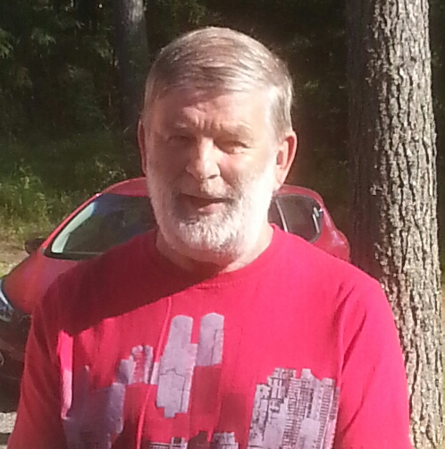

**God Jul och Gott Nytt År**

**Önskar**

**Vicevärd och Styrelse**

